2015年度地级市环保部门
政府网站绩效评估分报告

广东省环境信息中心
广东省电子政务协会
2016年1月
单位：云浮市环保局
网址：www.yfepb.gov.cn
得分：78分

综合评估结论
从本站的整体情况来看，信息公开内容不全面，领导介绍缺少领导工作分工、领导讲话和活动信息，未能发布2014年度工作总结和2015年度工作计划，信息公开目录未发布相关信息，且网站未发布本地区相关自然生态信息。另本站的公众互动程度较好，提供多种咨询投诉渠道，且发布了围绕本年度环保关注热点开展意见征集活动。网上在线服务实现一体化办事服务，且提供了办事指南和部分表格下载，在线申报，查询渠道便捷可用；本网站未开通环保政务微博及微信，网站维护程度较低，存在高危漏洞和中危漏洞。
建议进一步加强信息公开力度，完善领导班子的信息，及时发布本地区的规划计划信息，
建设招投标信息栏目,加大力度建设信息公开栏目，将本部门官网的栏目导航信息与信息公开目录栏目进行对接，及时发布与本地区相关自然生态信息。加强污染物排放总量控制的信息公开力度，及时发布污染物排放总量控制信息；同时，开通环保政务微博及微信，维护好网站，提高管网能力，充分发挥政府网站的作用。

二、综合评估指标体系及得分情况
一级指标 | 二级指标 | 三级指标 | 权重 | 得分
信息公开（45） | 主动公开  （19） | 领导介绍 | 2 | 0.5
信息公开（45） | 主动公开  （19） | 组织机构 | 2 | 2
信息公开（45） | 主动公开  （19） | 政策法规 | 2 | 2
信息公开（45） | 主动公开  （19） | 通知公告 | 2 | 2
信息公开（45） | 主动公开  （19） | 规划计划 | 3 | 1
信息公开（45） | 主动公开  （19） | 财政信息 | 2 | 2
信息公开（45） | 主动公开  （19） | 人事信息 | 2 | 1
信息公开（45） | 主动公开  （19） | 招投标信息 | 2 | 2
信息公开（45） | 主动公开  （19） | 专题专栏 | 2 | 2
信息公开（45） | 信息公开目录规范  （8） | 政府信息公开指南和年报 | 2 | 1
信息公开（45） | 信息公开目录规范  （8） | 政府信息公开目录 | 3 | 0.5
信息公开（45） | 信息公开目录规范  （8） | 依申请公开 | 3 | 3
信息公开（45） | 环保专题信息公开  （18） | 环境质量信息 | 2 | 1
信息公开（45） | 环保专题信息公开  （18） | 污染源环境监管信息公开 | 2 | 2
信息公开（45） | 环保专题信息公开  （18） | 重点领域信息公开 | 2 | 2
信息公开（45） | 环保专题信息公开  （18） | 污染物排放总量控制 | 2 | 1.5
信息公开（45） | 环保专题信息公开  （18） | 环评审批 | 2 | 2
信息公开（45） | 环保专题信息公开  （18） | 污染防治 | 2 | 1
信息公开（45） | 环保专题信息公开  （18） | 自然生态 | 2 | 0.5
信息公开（45） | 环保专题信息公开  （18） | 核与辐射安全 | 2 | 1
信息公开（45） | 环保专题信息公开  （18） | 环境监察执法 | 2 | 2
在线服务  （25分） | 网上办事服务事项检查  （21） | 办事指南 | 5 | 5
在线服务  （25分） | 网上办事服务事项检查  （21） | 表格样表 | 5 | 5
在线服务  （25分） | 网上办事服务事项检查  （21） | 在线申报 | 5 | 5
在线服务  （25分） | 网上办事服务事项检查  （21） | 网上咨询 | 3 | 3
在线服务  （25分） | 网上办事服务事项检查  （21） | 查询公示 | 3 | 3
在线服务  （25分） | 便民服务  （4） | 公共服务查询 | 2 | 2
在线服务  （25分） | 便民服务  （4） | 环保知识梳理 | 2 | 1
公众互动  （14分） | 咨询投诉  （7） | 渠道功能 | 4 | 4
公众互动  （14分） | 咨询投诉  （7） | 答复实效 | 3 | 2
公众互动  （14分） | 调查征集  （7） | 渠道功能 | 4 | 4
公众互动  （14分） | 调查征集  （7） | 活动组织 | 3 | 3
网站建设  （15分） | 新媒体  （5） | 双微应用 | 5 | 0
网站建设  （15分） | 新技术  （1） | 移动终端支持 | 1 | 1
网站建设  （15分） | 搜索功能  （2） | —— | 2 | 2
网站建设  （15分） | 网站安全  （8） | —— | 8 | 6
合计： |  |  | 100 | 78

综合评估说明
- 信息公开

1.1主动公开
1.1.1领导介绍：该项满分2分得0.5分。本网站开设了“领导班子”，栏目中公布了相关领导简介，但领导工作分工，讲话和活动等信息不完整。
http://www.yfepb.gov.cn/xxgk/jggk/jld/201407/t20140728_280.html
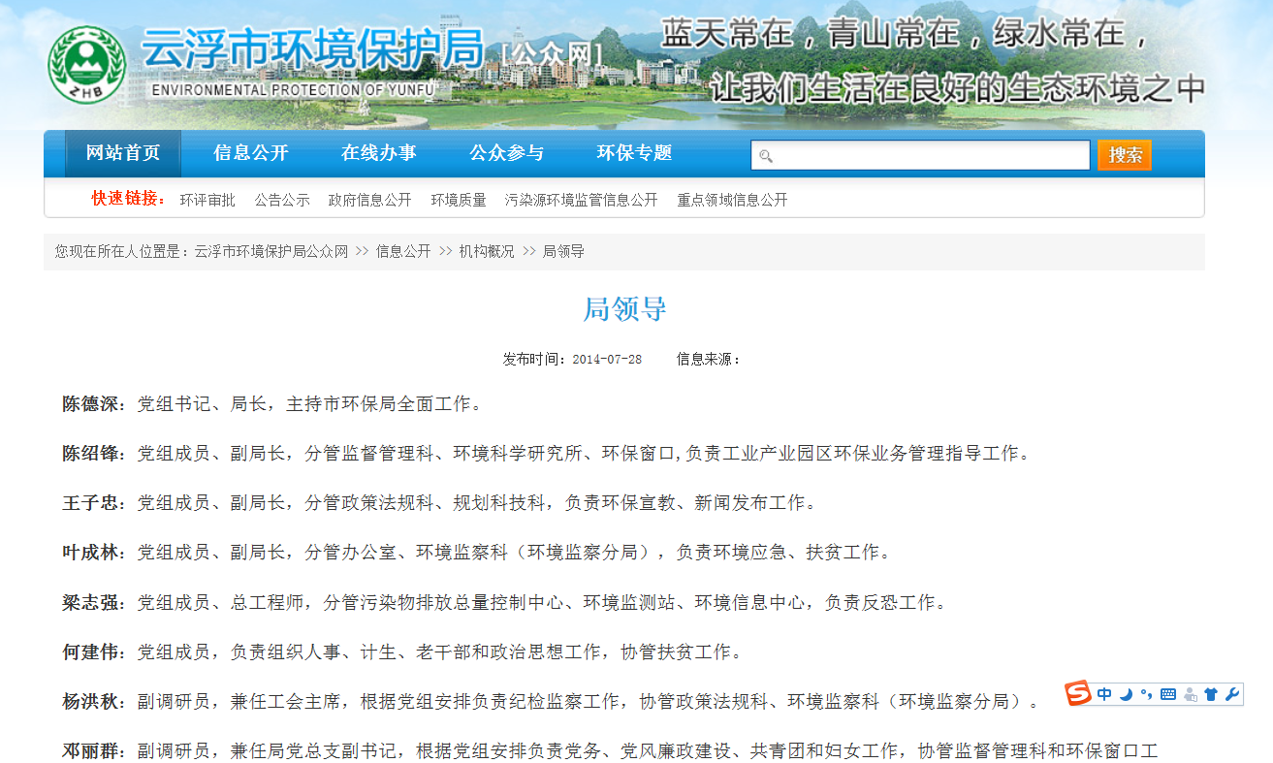
1.1.2组织机构：该项得满分2分。本站开设了“组织机构”类栏目，栏目中公开了机构的机构职能、联系方式，以及内设机构的职能信息，且公开了负责人信息和联系方式。
http://www.yfepb.gov.cn/xxgk/jggk/nsjg/201407/t20140728_281.html
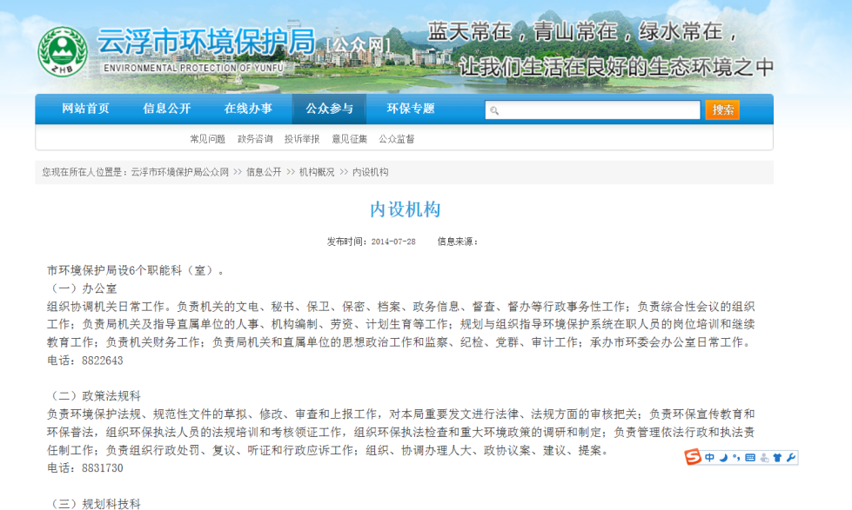
1.1.3政策法规：该项得满分2分。本站开设了“政策法规”类栏目，栏目中转发了环境保护相关的国家法律法规，且及时发布了本部门规范文件。
http://www.yfepb.gov.cn/xxgk/zcfg/zxfg/
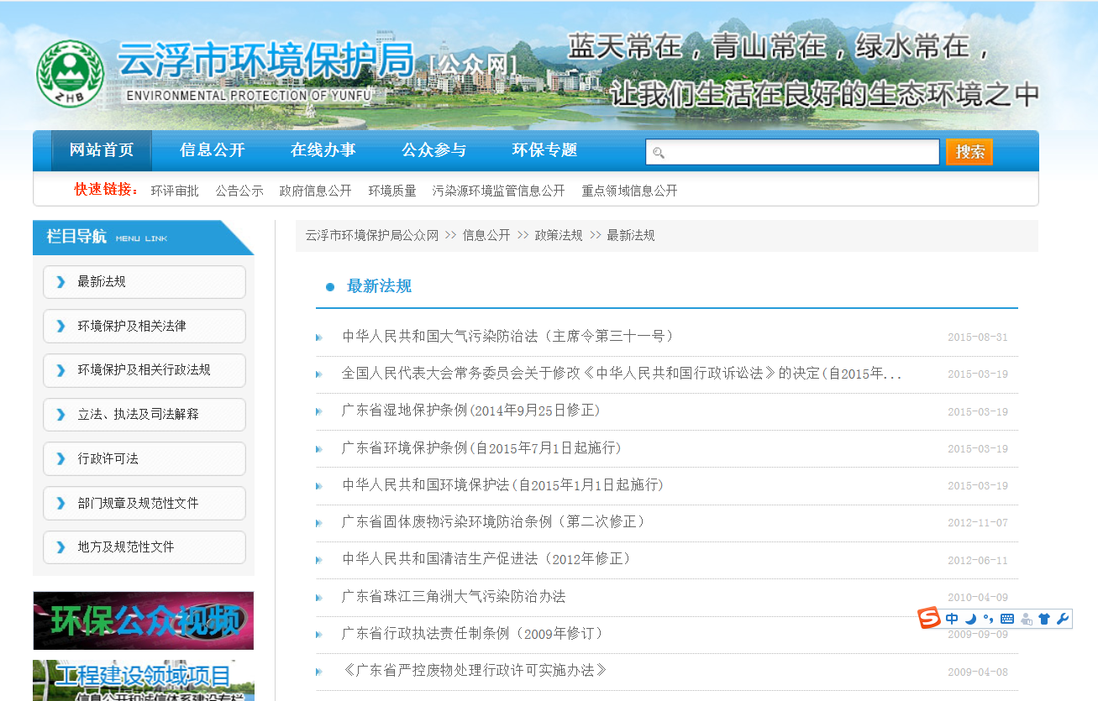
1.1.4通知公告：该项得满分2分。本站开设了“通知公告”栏目，信息发布及时。
http://www.yfepb.gov.cn/xxgk/tzgg/
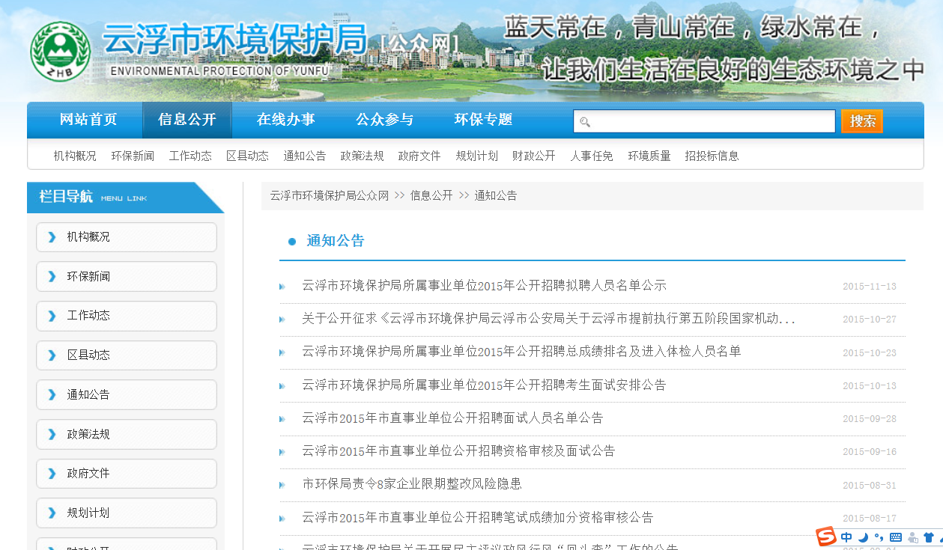
1.1.5规划计划：该项满分3分得1分。本网站开设了“规划计划”栏目，但未能发布2014年度工作总结和2015年度工作计划，建议进一步补充完善。
http://www.yfepb.gov.cn/xxgk/ghjh/
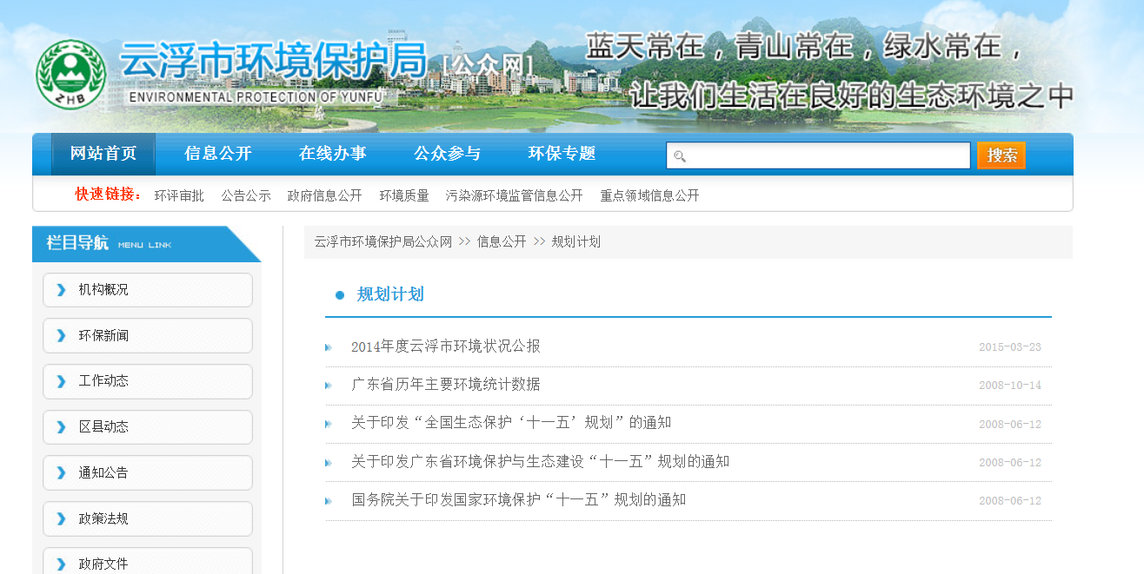
1.1.6财政信息：该项得满分2分。本站开设了“财政公开”栏目，栏目中及时发布了相关财务报表等信息。
http://www.yfepb.gov.cn/xxgk/czgk/
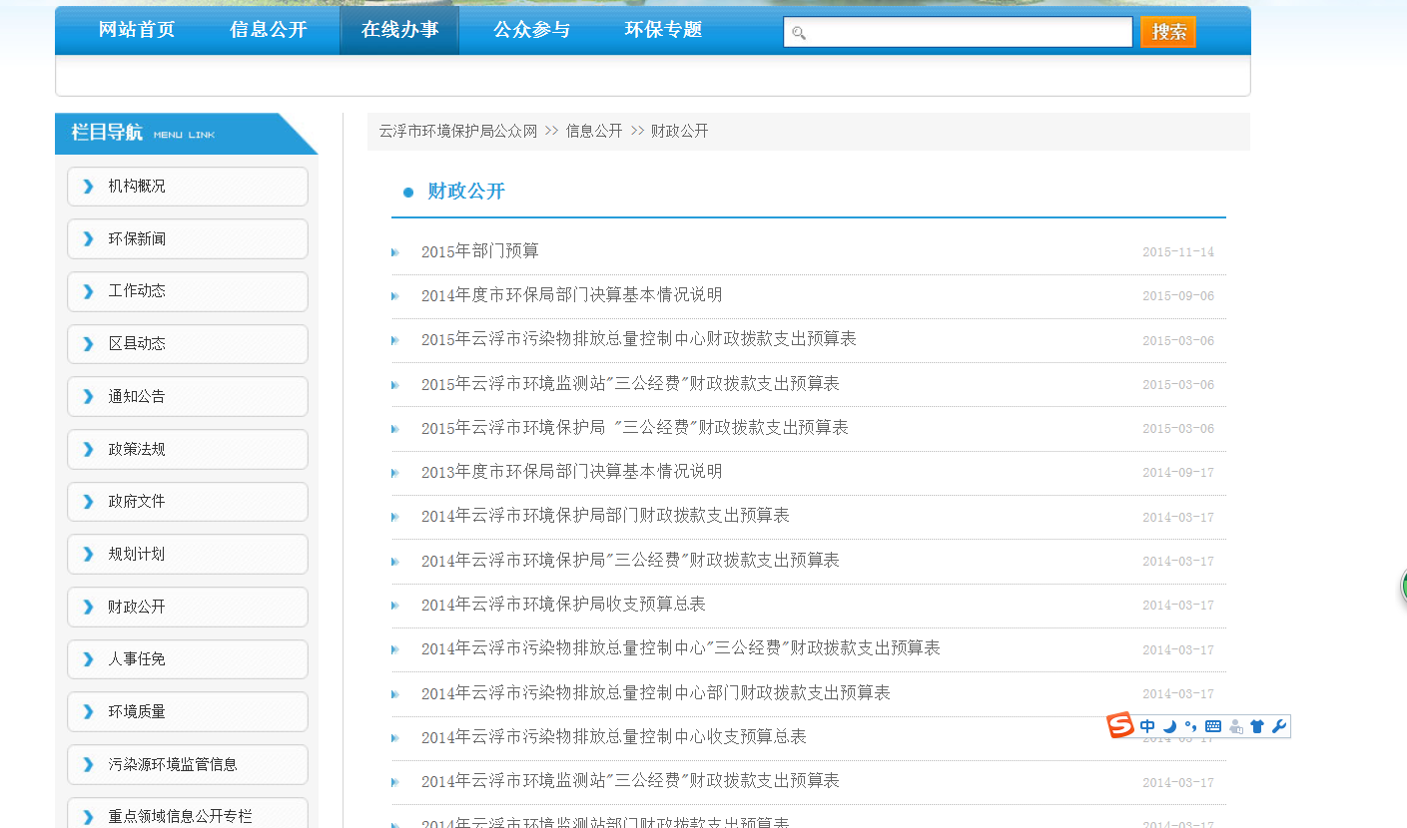
1.1.7人事信息：该项满分2分得1分。本站开设了“人事信息”栏目，但未发布2015年部门公务员招考相关信息，建议进一步补充完善。
http://www.yfepb.gov.cn/xxgk/rsrm/
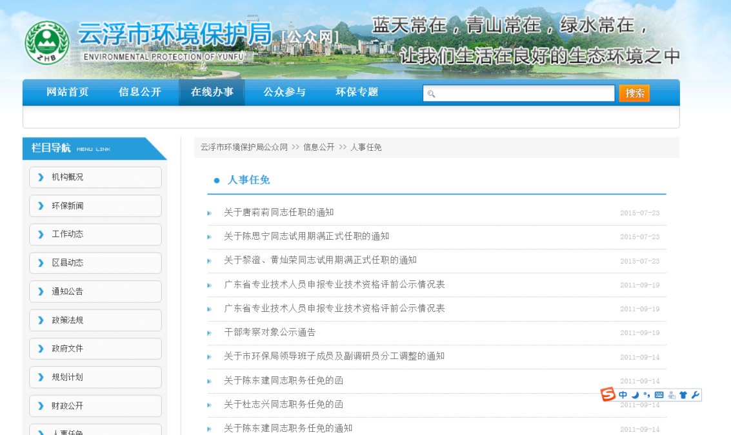
1.1.8招投标信息：该项得满分2分。本站开设“招投标信息”栏目,及时本级环保部门采购与招投标信息、专项经费使用、管理情况信息。
http://www.yfepb.gov.cn/xxgk/ztbxx/
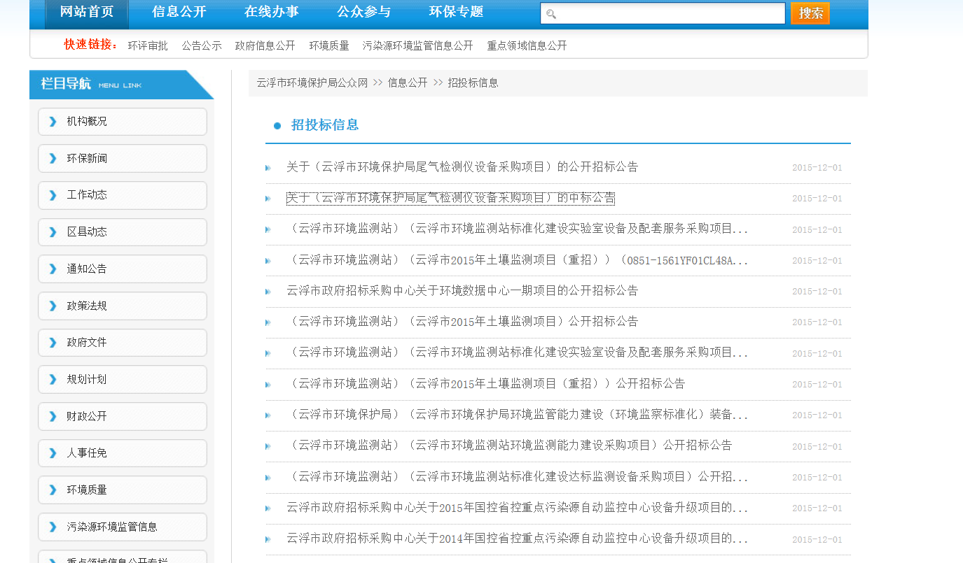
1.1.9专题专栏：该项得满分2分。本站开设了“专题专栏”栏目，栏目中根据年度发布相关对应信息。
http://www.yfepb.gov.cn/ztzl/lszt/
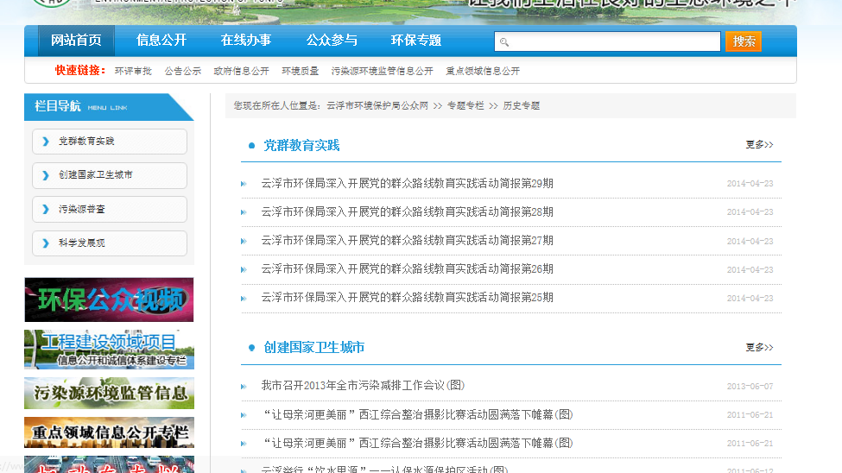

1.2信息公开目录规范
1.2.1政府信息公开指南和年报：该项满分2分得1分。本站发布了本部门信息公开指南，但未能搜索到相关政府信息公开年报，建议进一步补充完善。
http://www.yfepb.gov.cn/xxgkzn/
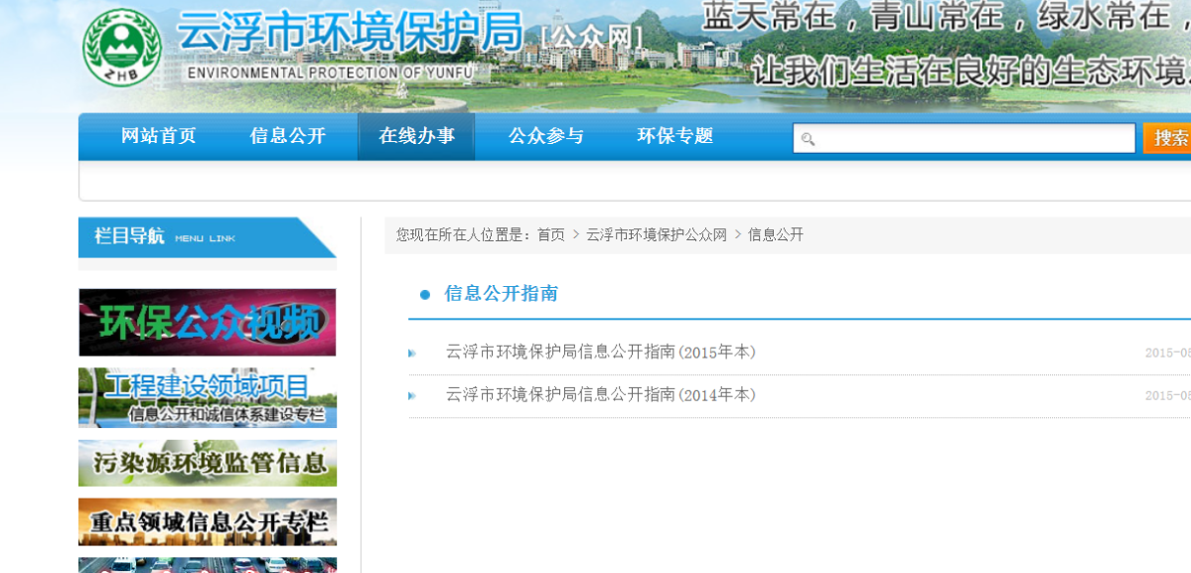
1.2.2政府信息公开目录：该项得满分3分得0.5分。本网站编制了政府信息公开目录，但栏目中未能发布相关信息，建议将本部门官网的栏目导航信息与信息公开目录栏目进行对接。
http://www.yfepb.gov.cn/wcm/WCMV6/document/pub_documents_list.jsp
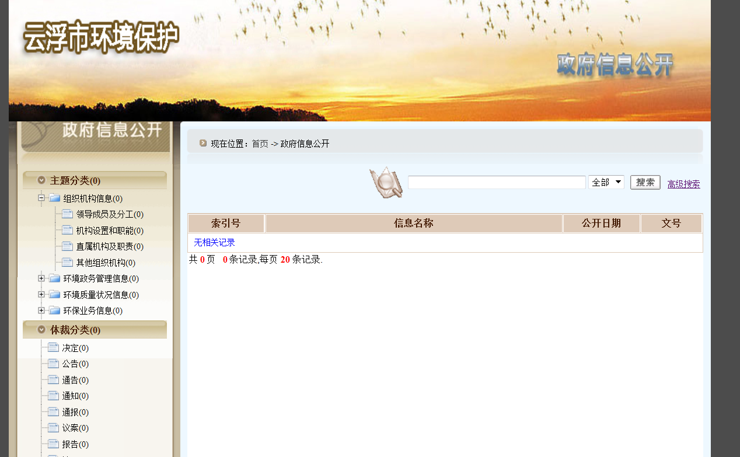
1.2.3依申请公开：该项得满分3分。本站开设了“依申请公开”栏目，并公开申请指南和申请表下载，提供网上申请公开功能。
http://www.yfepb.gov.cn/wcm/WCMV6/document/pub_documents_list.jsp
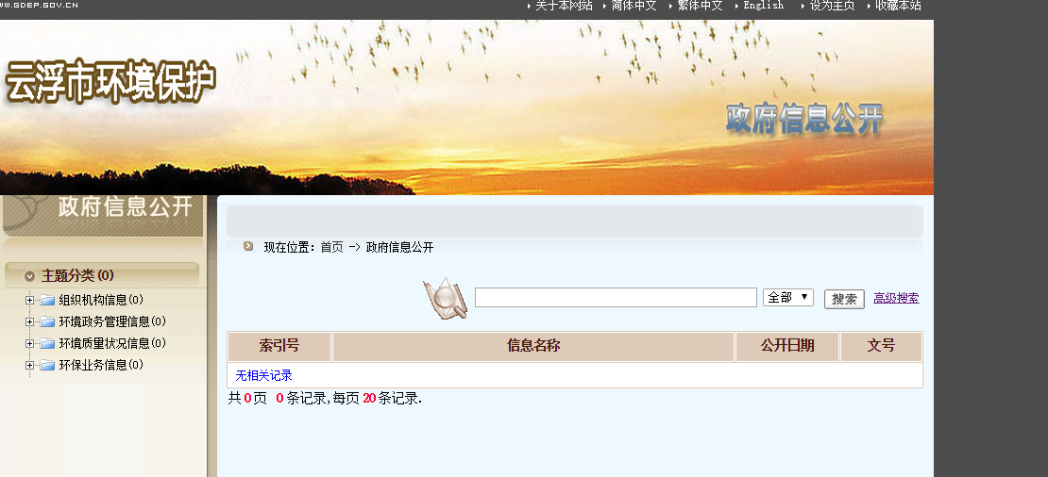

1.3环保专题信息公开
1.3.1环境质量信息：该项满分2分得1分。本网站只提供本年度空气质量信息情况、水质信息，但缺乏本地区历年环境状况公报情况。
http://www.yfepb.gov.cn/xxgk/hjzl/
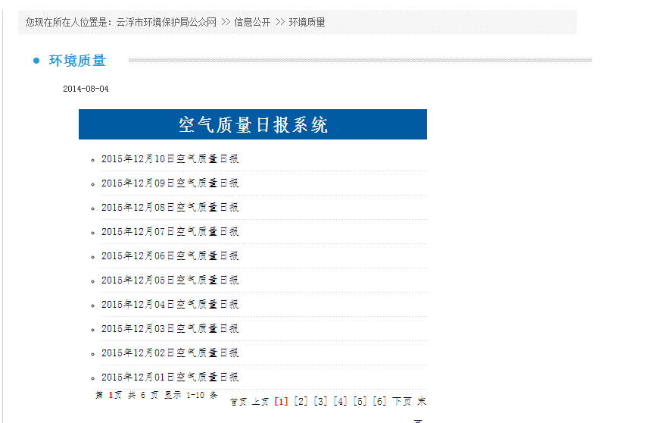
1.3.2污染源环境监管信息公开：该项得满分2分。本站已开设“污染源监管信息公开”栏目，制定并公布污染源环境监管信息公开目录，信息更新及时且完整。
http://www.yfepb.gov.cn/xxgk/wryhjjgxx/
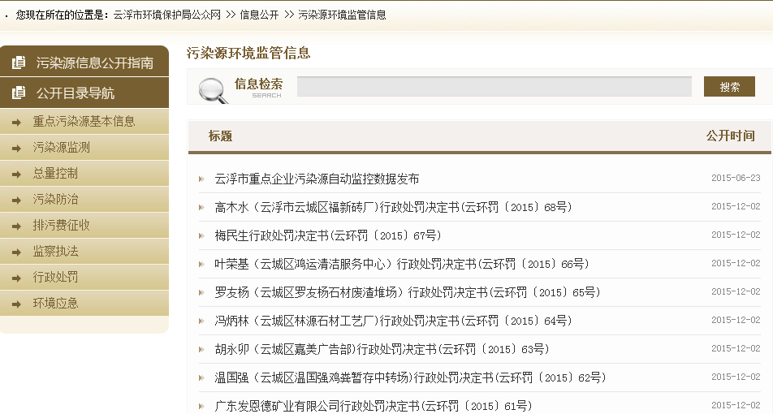
1.3.3重点领域信息公开：该项得满分2分。本站已开设“重点领域信息公开”栏目，已制定并公布重点领域信息公开目录，信息更新及时且完整。
http://www.yfepb.gov.cn/xxgk/zdlyxxgkzl/
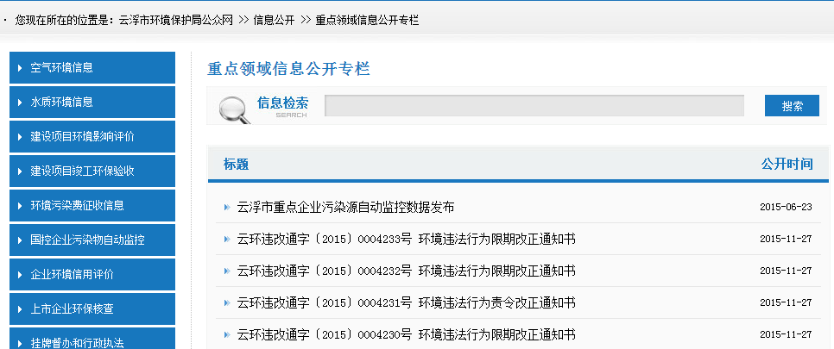
1.3.4污染物排放总量控制：该项满分2分得1.5分。本站及时更新重点监控企业名单、排污许可证颁发情况等信息，但未提供污染物排放总量控制信息。
http://www.yfepb.gov.cn/xxgk/wryhjjgxx/zlkz/pwxkzbfqk/
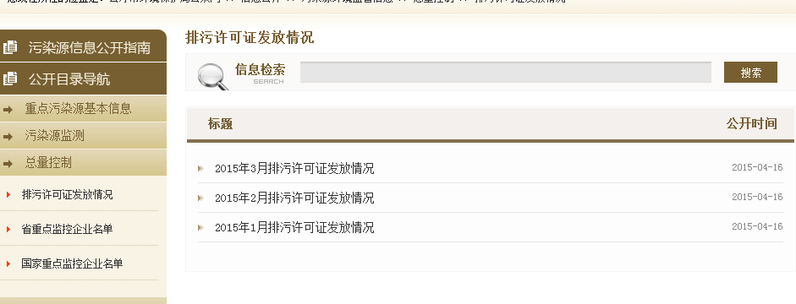
1.3.5环评审批：该项得满分2分。本网站发布了本地区建设项目环境影响评价文件受理信息、审批结果、验收结果等信息，信息及时有效。
http://www.yfepb.gov.cn/xxgk/zdlyxxgkzl/jsxmhjyxpj/
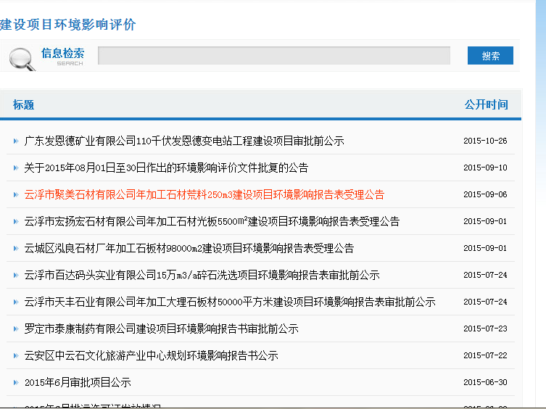
1.3.6污染防治：该项满分2分得1分。本网站发布了本地区城市固体废物污染环境防治信息、但缺少危险废物经营许可证颁发情况。
http://www.yfepb.gov.cn/xxgk/wryhjjgxx/wrfz/qjscshqk/
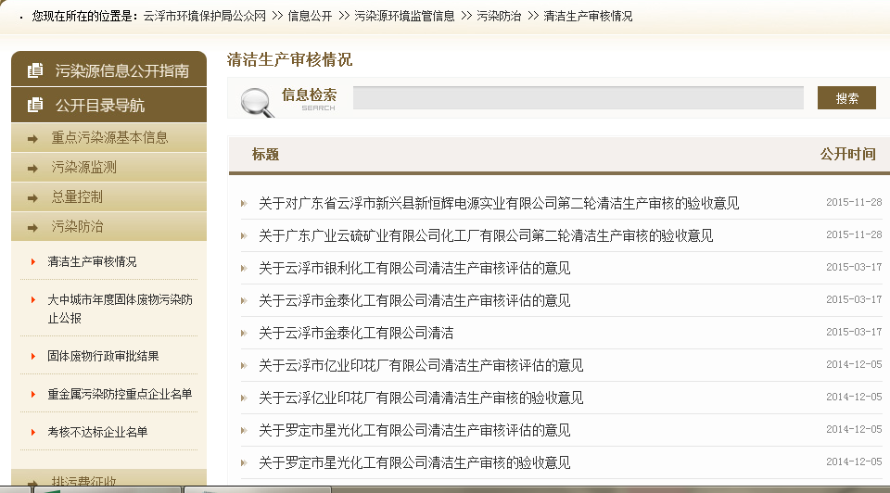
1.3.7自然生态：该项满分2分得0.5分。本网站只发布了新农村环保工作情况汇报。
http://www.yfepb.gov.cn/hbzt/zrst/
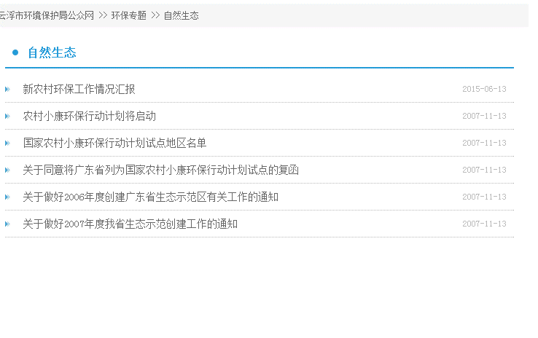
1.3.8核与辐射安全：该项满分2分得1分。本网站发布了本地区核与辐射安全管理信息、但缺少辐射安全许可证颁发情况。
http://www.yfepb.gov.cn/xxgk/zdlyxxgkzl/hyfsaq/
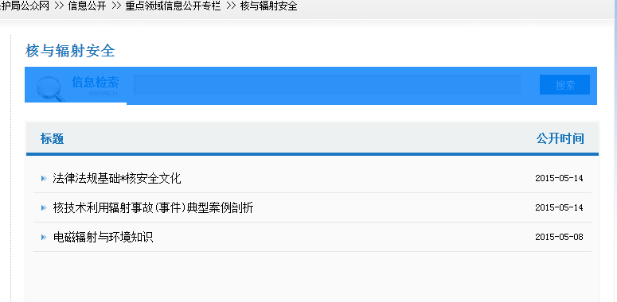
1.3.9环境监察执法：该项得满分2分。本网站发布了本地区监察执法信息、行政处罚信息、信访投诉处理结果，信息及时有效。
http://www.yfepb.gov.cn/xxgk/zdlyxxgkzl/gpdbhxzzf/

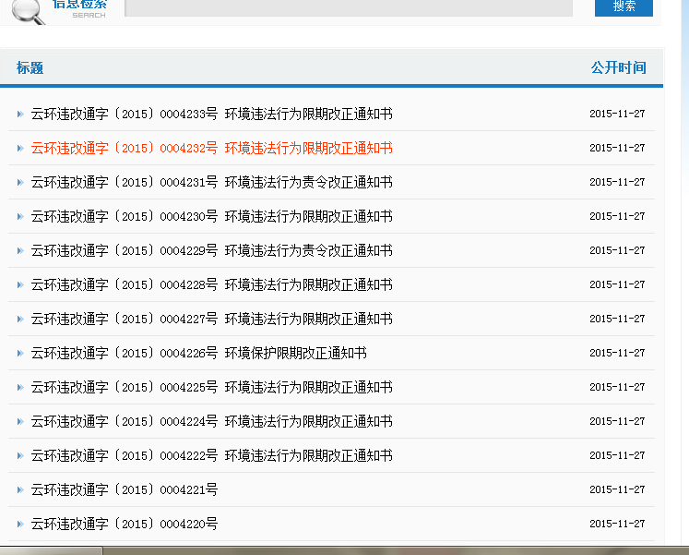
- 在线服务

2.1网上办事服务事项检查

2.1.1办事指南：该项得满分5分。该网站提供各服务事项办事指南，指南包括办理对象、办理条件、所需材料、办理流程、办理时限、办理窗口、办理依据、收费标准等信息。
http://wsbs.yunfu.gov.cn/servicehall/subjectlistAll.jsp?pageType=dept&deptId=0758

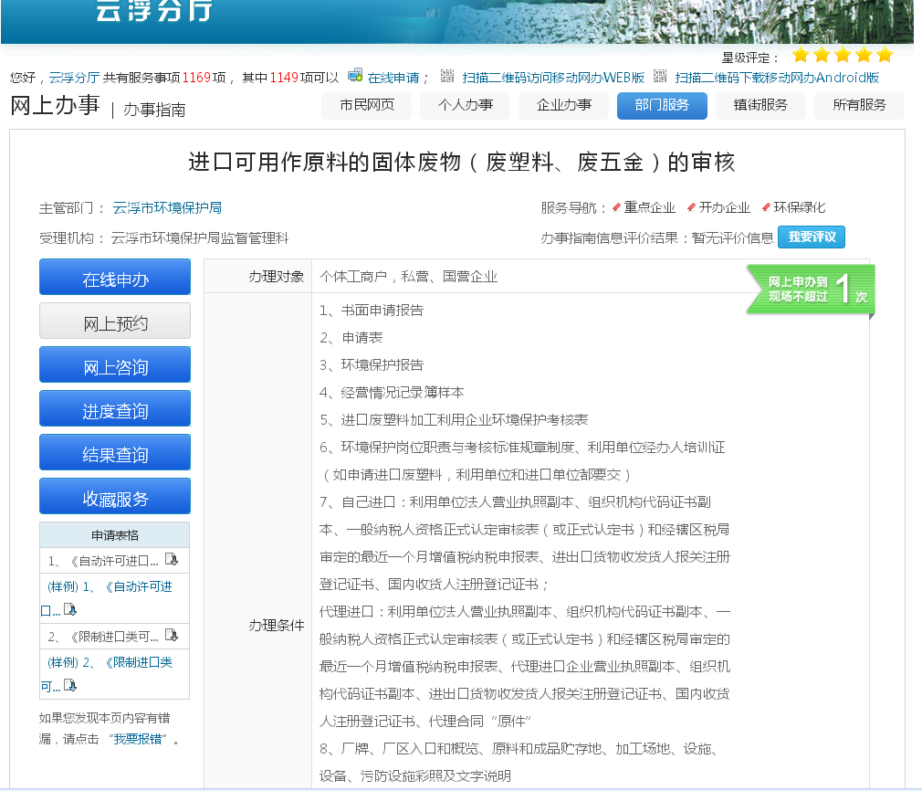

2.1.2表格样表：该项得满分5分。该网上办事大厅服务事项涉及的表格、样表或填表说明提供及实现下载。（见下图1、2）
http://wsbs.yunfu.gov.cn/servicehall/subjectlistAll.jsp?pageType=dept&deptId=0758
【图1】

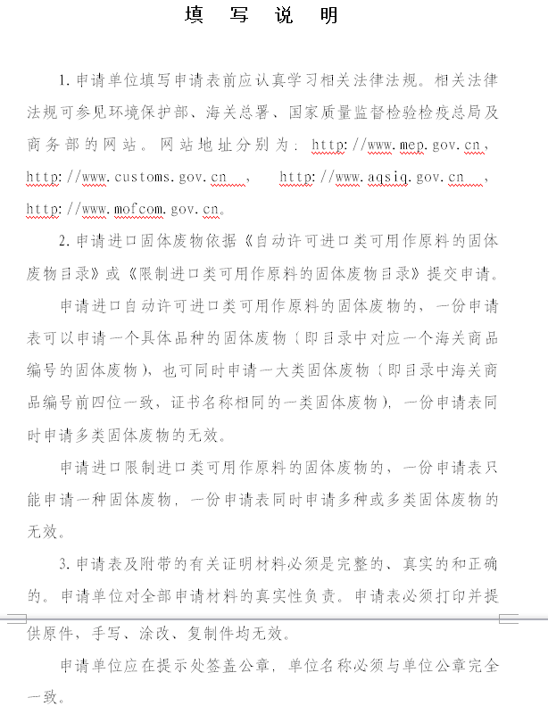
【图2】

2.1.3在线申报：该项得满分5分。该网上办事大厅服务事项能够实现在线填交申报，功能可用

http://wsbs.yunfu.gov.cn/busyApplyAction.do?busyCode=00000416

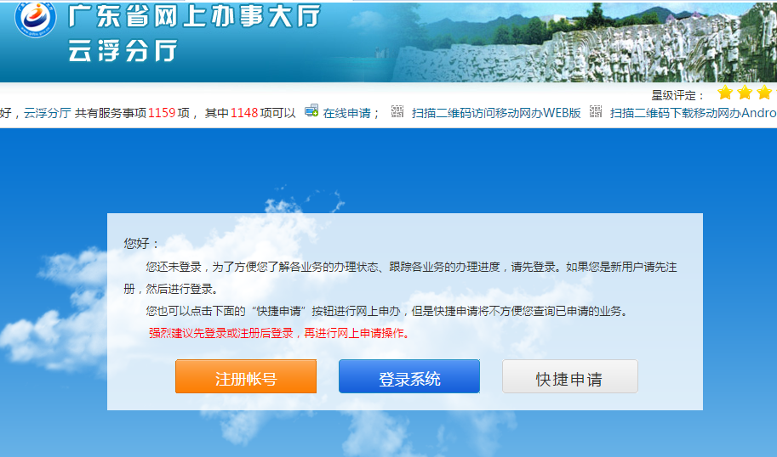

2.1.4网上咨询：该项得满分3分。网上办事大厅服务事项网上咨询服务情况，功能可用，公众咨询有反馈。
http://wsbs.yunfu.gov.cn/servicehall/subjectlistAll.jsp?pageType=dept&deptId=0758

2.1.5查询公示：该项得满分3分。该网上办事大厅服务事项办理状态查询及办事结果公示情况，可正常使用。
http://wsbs.yunfu.gov.cn/servicehall/subjectlistAll.jsp?pageType=dept&deptId=0758

2.2便民服务

2.2.1公共服务查询：该项得满分2分。网站信息公开设置空气环境信息和环境污染费征收信息等栏目提供便民信息服务。
http://www.yfepb.gov.cn/xxgk/zdlyxxgkzl/gjzdjkqywryjdx/

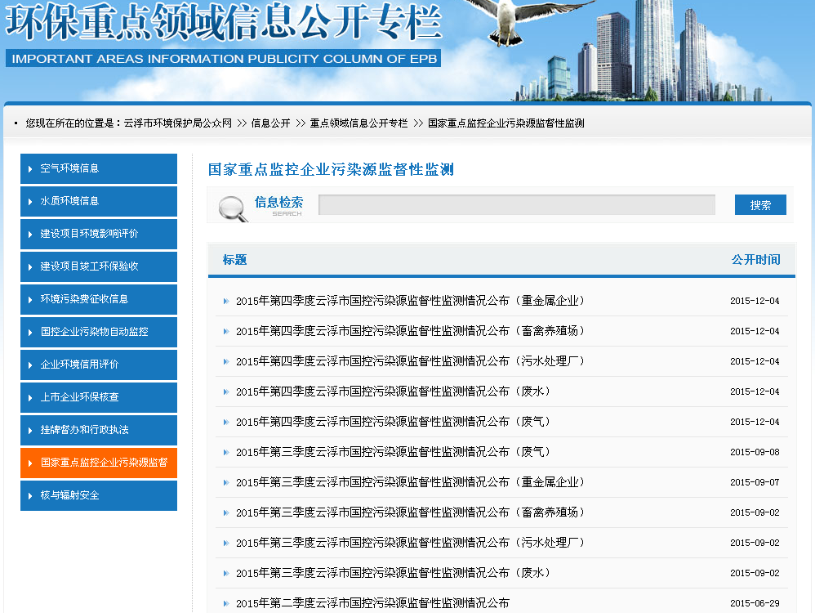

2.2.2环保知识梳理：该项满分2分得1分。本网站未能提供环保知识题信息。
http://www.yfepb.gov.cn/gzhd/cjwt/

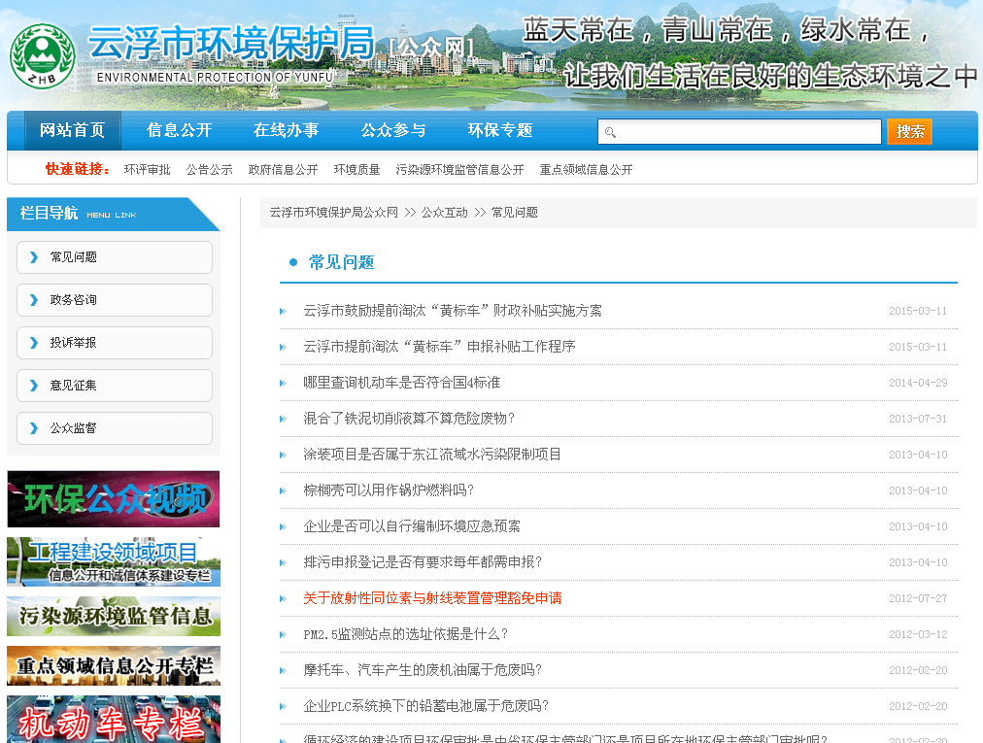
- 公众互动

3.1咨询投诉

3.1.1渠道功能：该项得满分4分。本网站提供网上咨询和投诉渠道，渠道可用。
http://www.yfepb.gov.cn/gzhd/

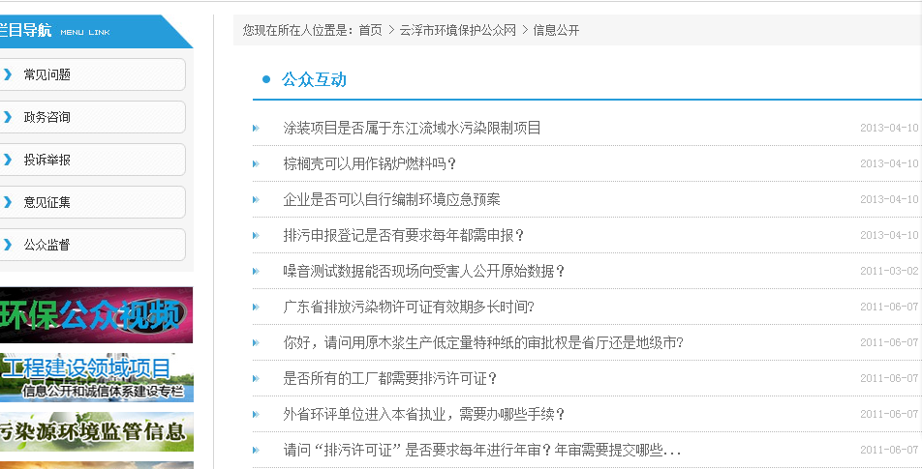

3.1.2答复实效：该项满分3分得2分。可查看往期业务咨询或投诉内容，答复内容详细有效，但更新时间为2013年。
http://www.yfepb.gov.cn/gzhd/

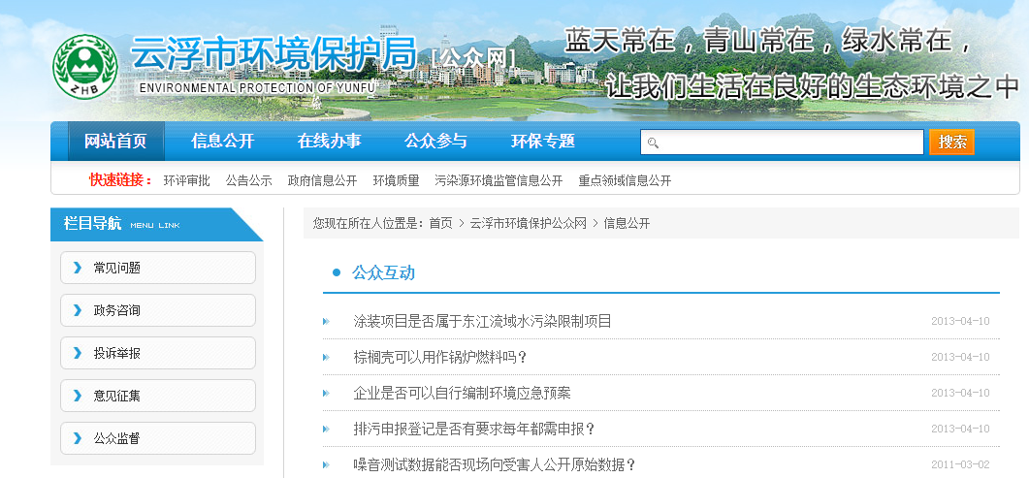

3.2调查征集

3.2.1渠道功能：该项得满分4分。本网站建设网上调查和意见征集类渠道，能在线投票和填写意见表，功能可用。
http://www.yfepb.gov.cn:808/diaocha/Html/yjzj.asp

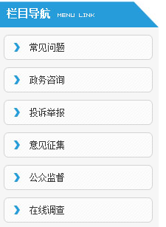

3.2.2活动组织：该项得满分3分。本年度围绕环保关注热点开展了3次意见征集活动。
http://www.yfepb.gov.cn:808/diaocha/Html/yjzj.asp

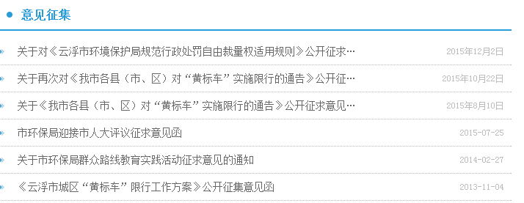
- 网站建设

4.1新媒体

双微应用：该项满分5分得0分。本站未开通环保微博、微信。

4.2新技术

移动终端支持：该项得满分1分。本门户网站对移动终端访问进行优化，能正常访问，体验良好。
http://www.yfepb.gov.cn/wap/

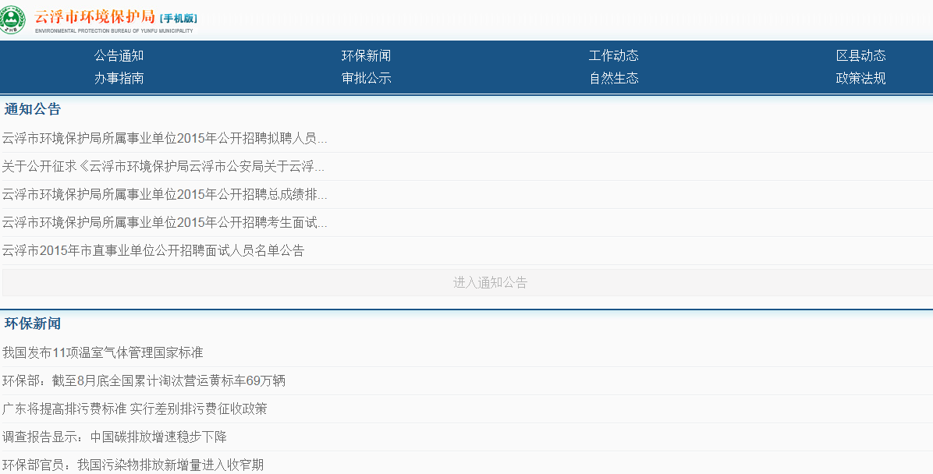

4.3搜索功能

该项得满分2分。本站提供站内全文搜索和高级搜索功能，搜索结果准确。
http://www.yfepb.gov.cn:808/search/

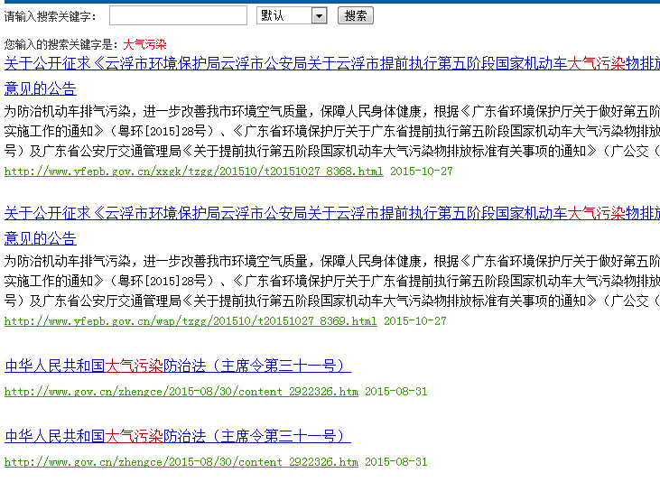

4.4网站安全

该项满分8分得6分。经扫描发现高危漏洞3个，中危漏洞52个。

